Информационные ресурсы и информационные технологии
Современное производство и учёба работают с большими объёмами сведений. Чтобы сведения превратились в полезный результат, их нужно собрать, обработать и сохранить. Этим занимаются информационные технологии, а источником сведений служат информационные ресурсы.

Данные, информация и знания
Данные — это зафиксированные факты и записи, которые сами по себе не имеют смысла: числа, текст, показания приборов. Информация — сведения, которые получатель понял и которые уменьшили его неопределённость. Знания — информация, проверенная практикой и пригодная для принятия решений.
Одна и та же запись может быть данными для одного человека и информацией для другого: всё зависит от подготовки и задачи.
К информации предъявляют требования:
- объективность — она не зависит от мнения и желания;
- достоверность — отражает реальное положение дел;
- полнота — достаточна для решения задачи;
- актуальность — соответствует текущему моменту;
- полезность — даёт практический эффект;
- понятность — изложена на доступном языке.

Измерение информации
Количество информации измеряют в битах. Если сообщение выбирает один из N равновероятных вариантов, то:
N = 2^{i}
где i — количество информации в битах. Сообщение о результате броска кубика содержит i = log₂ 6 ≈ 2,6 бита, а выбор одной из восьми ламп — 3 бита.
Объём текста считают по числу символов:
V = K · i
где K — количество символов, i — число бит на символ. Текст из 2000 символов в кодировке, где символ занимает 8 бит, занимает 16 000 бит = 2000 байт ≈ 2 КБ.
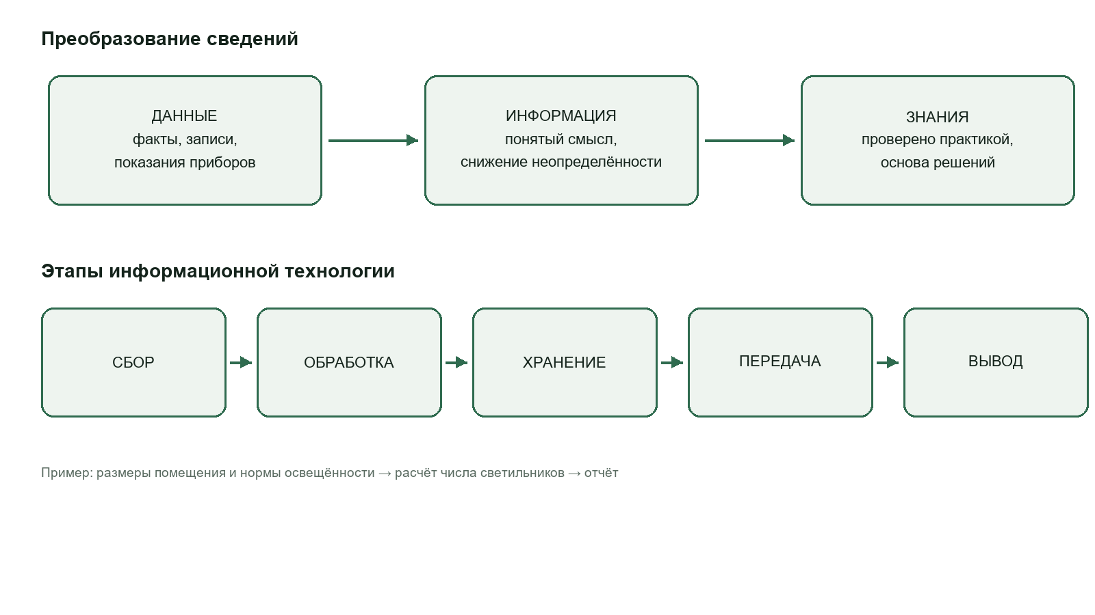
Рисунок 1 — Схема преобразования данных в знания и этапы информационной технологии

Информационные ресурсы
Информационные ресурсы — совокупность данных, организованных для получения достоверной информации: библиотеки, архивы, базы данных, справочные и правовые системы, интернет-сайты. Закон «Об информации, информационных технологиях и о защите информации» определяет их как отдельные документы и их массивы в информационных системах.
Ресурсы различают по назначению (научно-технические, правовые, статистические, учебные), по форме представления (текстовые, графические, мультимедийные) и по носителю (бумажные, магнитные, оптические, облачные).
Главное отличие ресурса от простого набора данных — упорядоченность: ресурс организован так, чтобы нужные сведения можно было быстро найти и использовать.

Информационные технологии
Информационная технология — совокупность методов и средств сбора, хранения, обработки, передачи и представления информации. Технология отвечает на вопрос «как», а ресурс — «из чего».
Основные этапы:
1. сбор и ввод данных;
2. обработка — расчёт, сортировка, поиск;
3. хранение на носителе или в базе данных;
4. передача по каналам связи;
5. вывод и оформление результата.
Пример. Для расчёта освещения цеха нужны данные о размерах помещения и нормах освещённости (ресурс). По формулам вычисляют световой поток и число светильников (обработка), результат сохраняют и оформляют в отчёт (хранение и вывод).
Развитие технологий прошло этапы: ручной (перо, счёты), механический (арифмометр, пишущая машинка), электронный (ЭВМ), сетевой (интернет, облака, мобильные устройства).

Краткий вывод
Данные превращаются в информацию, а информация — в знания. Информационные ресурсы служат источником сведений, информационные технологии — инструментом их обработки. К информации предъявляют требования достоверности, полноты и актуальности, а её количество измеряют в битах.

Вопросы для самопроверки
1. Чем данные отличаются от информации?
2. Какие требования предъявляют к информации?
3. Сколько бит содержит сообщение о выборе одного из 16 вариантов?
4. Что относят к информационным ресурсам?
5. Назовите этапы информационной технологии.

